14 ТЕХНОЛОГИИ СОЗДАНИЯ ГРАФИЧЕСКОГО ПОЛЬЗОВАТЕЛЬСКОГО ИНТЕРФЕЙСА

Задание 1 Приложение для организации мероприятий
Сегодняшнее занятие:
Создание списка мероприятий.
Форма регистрации участников.
Распределение по секциям.
Функционал: создание и управление мероприятиями, регистрация
участников.
1. DataBinding (Привязка данных)
TwoWay привязка для редактирования названия и даты мероприятия.
OneWay привязка для отображения количества зарегистрированных
участников.
2. Работа с коллекциями (ObservableCollection)
ObservableCollection<Event>для хранения списка мероприятий.
Автоматическое обновление количества участников при регистрации.
3. DataTemplates и ControlTemplates
DataTemplate для списка мероприятий (Название, Дата, Количество
участников).
ControlTemplate для кнопки “Зарегистрироваться” (например,
стилизованная кнопка с иконкой человека).
Листинг программы
public ICommand DeleteEventCommand { get; }

public MainWindow()
{
InitializeComponent();
CreateEventCommand = new RelayCommand(_ => CreateEvent());
EditEventCommand = new RelayCommand(_ => EditEvent(), _ => EventsGrid.SelectedItem != null);
DeleteEventCommand = new RelayCommand(_ => DeleteEvent(), _ => EventsGrid.SelectedItem != null);

DataContext = this;

Events.Add(new EventItem { Name = "Конференция IT", Date = DateTime.Now });

Таблица 1.1 – Входные и выходные данные
Входные данные | Выходные данные

Анализ результатов:
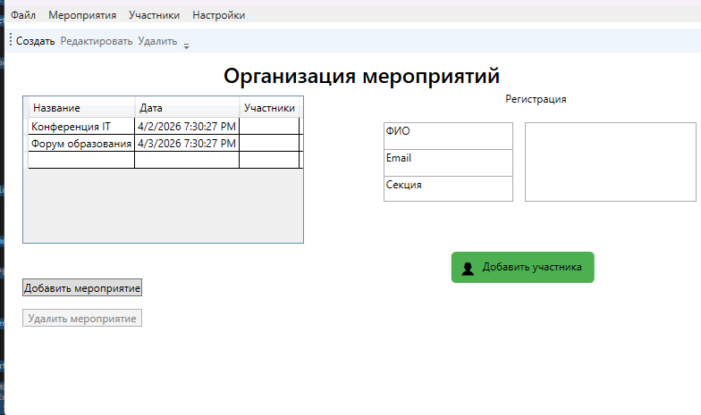
Рисунок 1.1 – Результат работы программы

